云南师范大学信息学院
实验报告
学号：1943205000097 | 姓名： 普磊 |  | 班级：计算机科学与技术（非师范）19A
课程名称：计算机网络 | 实验名称： 第一部分 交换机的认识和基本配置  第二部分 路由器的认识和基本配置
实验性质： ①综合性实验 ②设计性实验 √③验证性实验
实验时间：2020年9月21日 |  | 试验地点：睿智4栋303实验室
本实验所用设备：
硬件设备及工具：交换机一台，PC 1—2台，专用RS232控制台电缆1根。
软件：cisco packet
第一部分 交换机的认识和基本配置
1实验目的
- 了解多种品牌及多种系列的交换机，如Cisco、H3C、锐捷（本实验将以锐捷系列交换机为例）；
- 熟悉多种交换机的基本命令；
- 掌握交换机的多种参数配置、IP地址配置等；
- 掌握交换机的本地管理，远程管理方法；
- 通过对交换机的管理配置，掌握网络工作原理及相关技术，同时熟练掌握网络管理的基本技能为高级网络管理应用打下良好基础。
2 实验内容
- 基于物理控制线的连接及基本配置；
- 基于Telnet的远程登陆配置；
- 对交换机进行命令配置，熟悉交换机常用命令。
3 实验原理
交换机（Switch）意为“开关”是一种用于电（光）信号转发的网络设备。交换式集线器常程为以太网交换机或第二层交换机，强调这种交换机工作在数据链路层。它可以为接入交换机的任意两个网络节点提供独享的电信号通路。
3.1以太网交换机的特点：
以太网交换机实质上就是一个多接口的网桥，通常都有十几个或更多的接口，和工作在物理层的转发器、集线器有很大的差别。以太网交换机的每个接口都直接与一个单台主机或另一个以太网交换机相连，并且一般都工作在全双工方式，以太网交换机还具有并行性，即能同时连通多对接口，使多对主机能同时通信（而网桥只能一次分析和转发一个帧），相互通信的主机都是独占传输媒体，无碰撞地传输数据。
以太网交换机的接口还有存储器，能在输出端口繁忙时把到来的帧进行缓存，因此，如果连接在以太网交换机上的两台主机，同时向另一台主机发送顿，那么当这台主机的接口繁忙时，发送帧的这两台主机的接口会把收到的赖暂存一下，以后再发送出去。
以太网交换机是一种即插即用设备，其内部的帧交换表（又称为地址表）是通过自学习算法自动地逐渐建立起来的，以太网交换机由于使用了专用的交换结构芯片，用硬件转发，其转发速率要比使用软件转发的网桥快很多。
以太网交换机的性能远远超过普通的集线器，而且价格并不贵，这就使工作在物理层的集线器逐渐地退出了市场。
对于传统的l0Mbit/s的共享式以太网，若共有l0个用户，则每个用户有的平均带宽只有lMbit/s。若使用以太网交换机来连接这些主机，虽然在每个接口到主机的带家还是10Mbit/s，但由于一个用户在通信时是独占而不是和其他网络用户共享传输媒体的带宽，因此对于拥有l0个接口的交换机的总容量则为100Mbit/s。这正是交换机的最大优点。以太网交换机一般都具有多种速率的接口，例如，可以具有10 Mbit/s,100 Mbit/s和1Gbit/s的接口的各种组合，这就大大方便了各种不同情况的用户交换机示意图如图3-1所示。
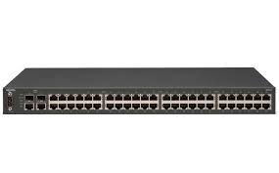
图3-1 交换机示意图
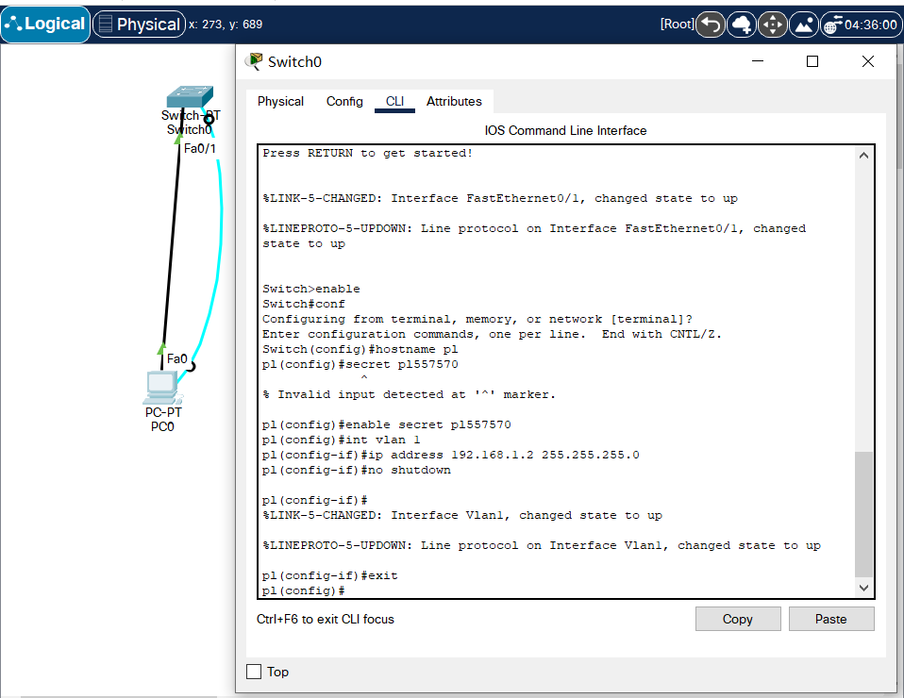
图3-2 交换机基本配置拓扑图
4 实验步骤
- Ruijie交换机配置实例
（1）进人特权模式 enable
switch> enable
switch#
(2）进入全局配置模式 configure terminal
switch> enable
switch# configure terminal
switch(config)#
（3）交换机命名hostname pl以pl为例
switch> enable
Switch# configure terminal
switch (config)#hostname pl
pl (config)#
（4）配置使能命令（特权模式密码）enable password cisco以cisco为例
switch> enable
switch# configure terminal
switch (config)# hostname pl
pl (config)#enable password cisco
（5）配置使能密码（加密状态） enable secret ciscolab 以cicsolab为例
switch> enable
switch# configure terminal
switch (config) # hostname pl
pl (config)#enable secret pl557570
(6）设置虚拟局域网vlan 1 interface vlan 1
switch> enable
switch# configure terminal
switch (config)#hostname pl
pl (config)# interface vlan 1 //进入端口vlan 1
pl (config-if)# ip address 192.168.1.2 255.255.255.0 //配置交换机虚拟接口IP地址和子网掩码
pl (config-if) #no shut //使配置处于运行中（启动配置）
pl (config-if)#exit
pl (config)#4ip default network(default-gateway) 192.169.1.254 设置网关地址
（7）进人交换机某一端口,以 interface vlan 1端口为例
switch> enable
switch# configure termina)
switch (config)e hostname pl
pl (config)# show interface vlan 1
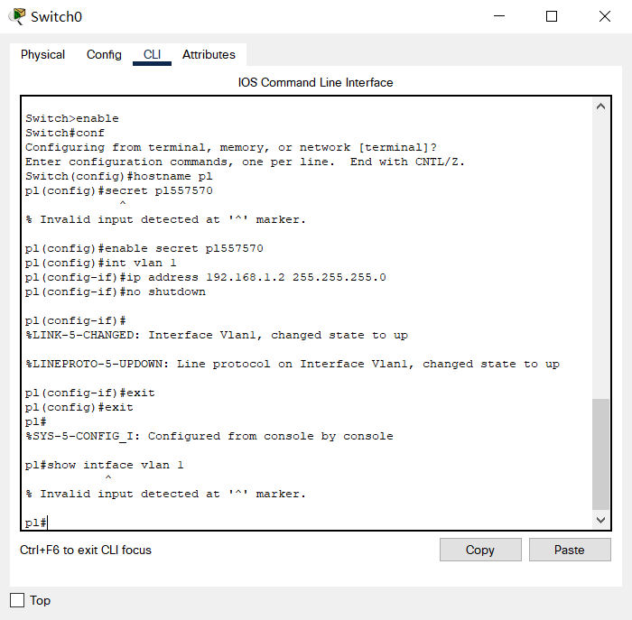
图2-1步骤（1）-（7）操作如图所示
(8）查看命令 show
switch> enable
switch# show version //查看系统中的所有版本信息
switch# show interface vlan l//查看与交换机有关的IP的配置信息
switch# show running-configure(show run)//查看交换机当前起作用的配置信息switch# show interface fastethernet 0/l //查看交换机1接口的具体配置和统计信息
switch# show mac- address- table //查看mac 地址表
switch# show mac- address- table aging- tine //查看MAC地址表自动老化时间
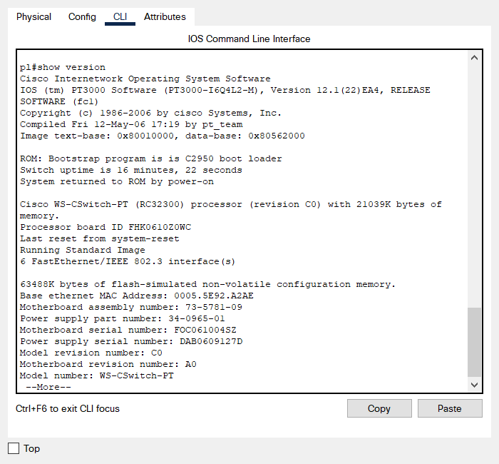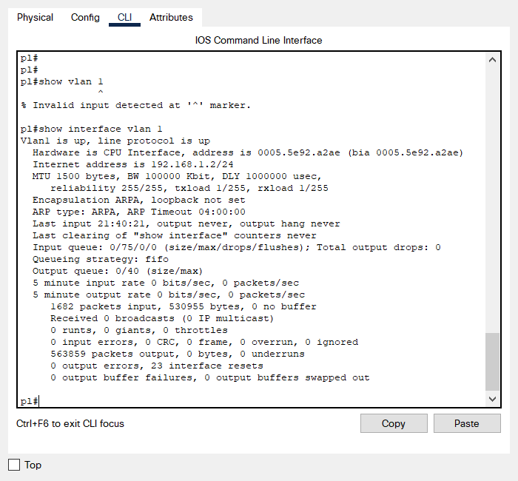
图2-2 show version 查看系统中的所有版本信息 图2-3 Show interface vlan 1 查看与交换机有关IP的配置信息Show run 查看交换机作用的配置信息

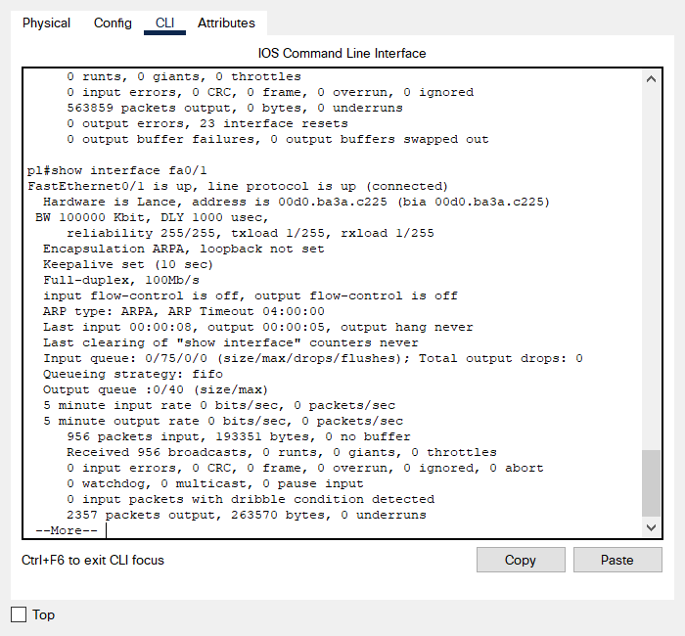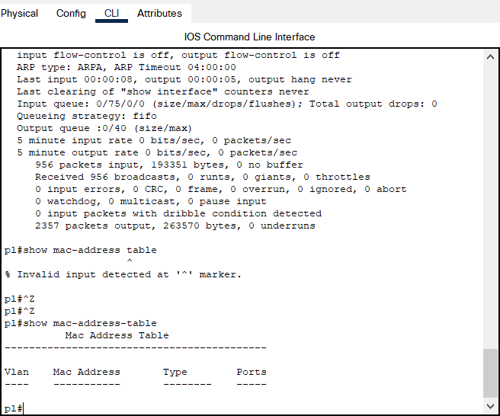
图2-4 Show interface fa0/1 查看交换机1接口的具体 图2-5 show mac- address table 查看mac地址表
配置和统计信息
(9）交换机恢复出厂默认恢复命令：
switch> enable
switch# erase startup- configigure
switch# reload
（10）双工模式设置：
switch> enable
switch# configigure terminal
switch(config)# hostname pl
pl(config)#interface fa 0/1 //以 1接口为例
pl (config-1f)#duplex ful1/half/auto //有ful1.half.auto 三个可选项
（11）cdp相关命令：
switch> enable
switch# show cdp //查看设备的cdp全局配置信息
switch# show cdp interface fa 0/1 //查看0/1端口的 cdp 配置信息switch+ show cdp traffic //查看有关cdp包的统计信息
switch# show cdp nerghbors //列出与设备相连的cisco 设备
（12）交换机telnet远程登录设置：
switch>en
switch# configure terminal
switch(config) hostname pl
pl(config)#enable password pl557570 //以 pl557570为特权模式密码
pl(config)#interface vlan 1 //进人 vlan 1
pl(config-if)#ip address 192.168.1.2 255.255.255.0 //设置虚拟接口 IP 地址和子码掩码
pl (config-if)no shut
pl(config-if)#exit
pl (config)line vty 0 4 //设置0~4个用户可以 telnet 远程登录
pl (config-line)4 login
pl (config-line)# password edge //以edge为远程登录的用户密码
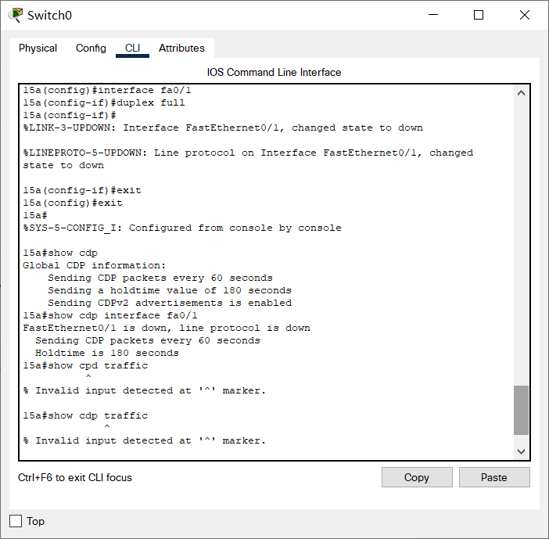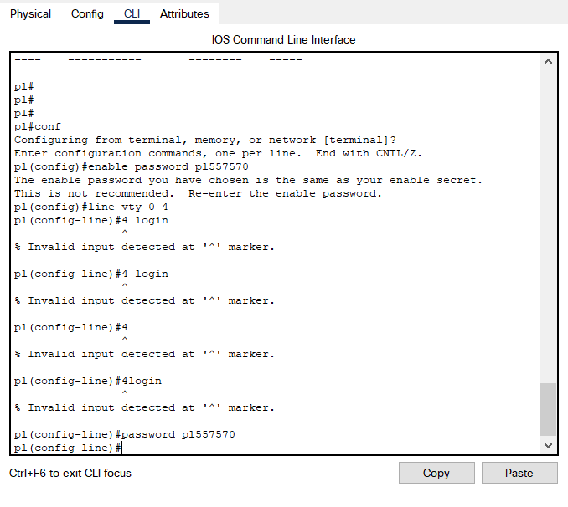
图2-6 cdp相关命令 图2-7交换机telnet远程登录设置
（13）主机设置：
ip 192.168.1.1 //主机的ip必须和交换机虚拟接口的地址在同一网络段
netmask 255.255.255.0//子网掩码
gate-way 192.168.1.2//网关地址是交换机虚拟接口地址
（14）运行：
telnet 192.168.1.2.进人telnet远程登录界面,如图所示。
password: pl557570
pl > en
password:pl557570
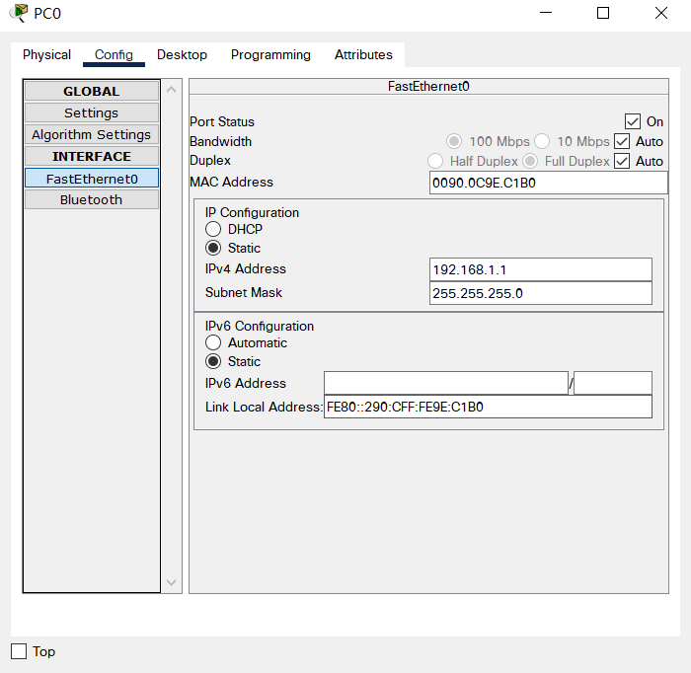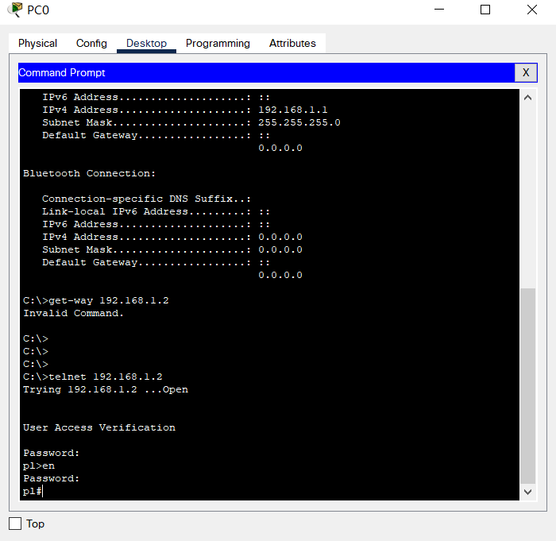
图2-8主机设置 图2-9 远程登录
5 实验小结
该实验虽然是交换机的第一个实验，但是我还是非常感兴趣的，因为之前都没有接触过这些设备，这些命令都是之前没有接触过的，所以我也很认真，一个字一个字的输入，最后实验第一次就成功了，我很有成就感。
第二部分 路由器的认识和基本配置
1实验目的
（1）掌握路由器的几种常用配置方法；
（2）掌握采用Console线缆配置路由器的方法；
（3）掌握采用远程登录方式配置路由器的方法；
（4）熟悉路由器的不同命令行操作模式以及各种模式之间的切换；
（5）掌握路由器的基本配置命令。
2 实验内容
（1）构建实验拓扑结构图；
（2）熟悉路由器的基本配置方式与常用命令；
（3）在路由器上配置IP地址；
（4）配置路由器远程登录。
3 实验仪器设备
（1）路由器1台；
（2）PC1台；
（3）控制线、双绞线各1根。
4 实验原理
路由器的管理方式分为两种：带内管理和带外管理。通过路由器的Console端口管理路由器，属于带外管理，不占用路由器的网络接口。其特点是需要使用配置线缆，且近距离配置，第一次配置时必须利用Console端口进行配置。而远程配置和管理路由器则是更加方便的方式，通过Telnet或Web方式进行远程路由器登录和管理。这种方式需要基于第一种方式，即第一次在设备机房对路由器通过Console端口进行初次配置，给路由器配置管理IP地址后，便可对其进行远程管理。

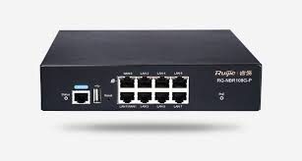
图4-1 路由器示意图
5 实验过程及原理
- 路由器基本配置（一）
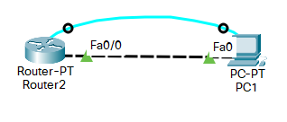
图5-1 实验拓扑结构图
1）基本配置
（1）使用标准Console线缆连接PC0的串口和路由器的Console 端口，在PC0上启用超级终端，并配置超级终端的参数，使计算机与路由器通过Console 端口建立连接。
（2）配置路由器的管理IP地址，并为远程登录用户配置用户名和密码。配置计算机的IP地址（与路由器的管理IP地址在同一个网段），通过网线将计算机和路由器相连，通过计算机远程登录到路由器上查看配置。
（3）路由器常用命令练习，如图
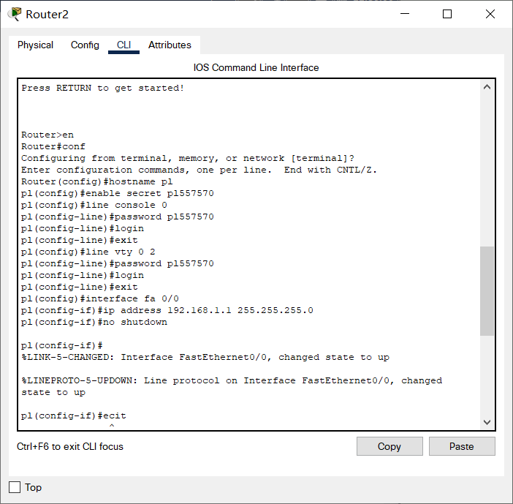
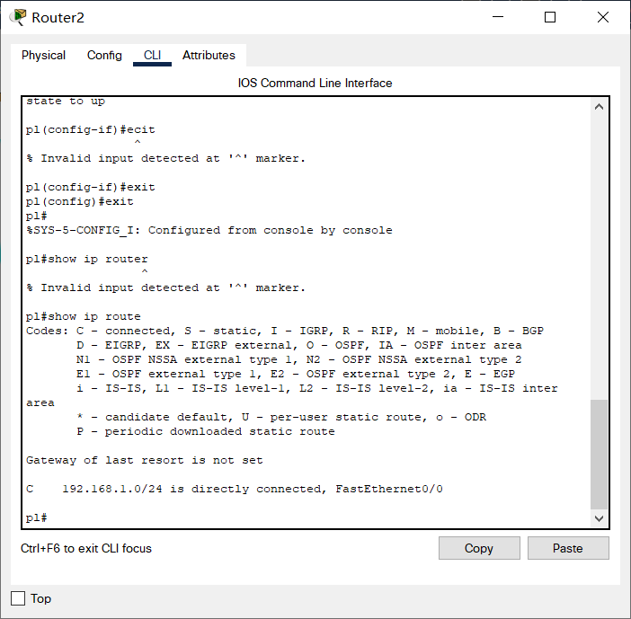
图5-2路由器常用命令练习截图
2）从PC端口登录测试
（1）验证进人特权模式的密码.
（2）验证远程登录的密码：
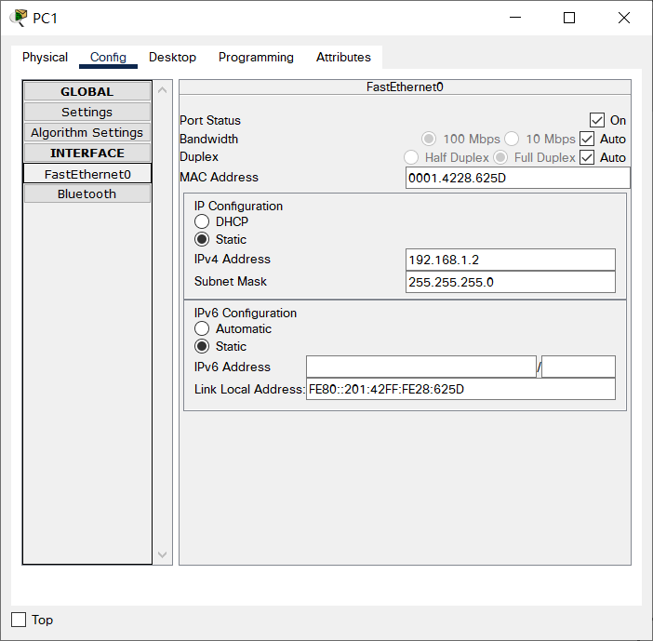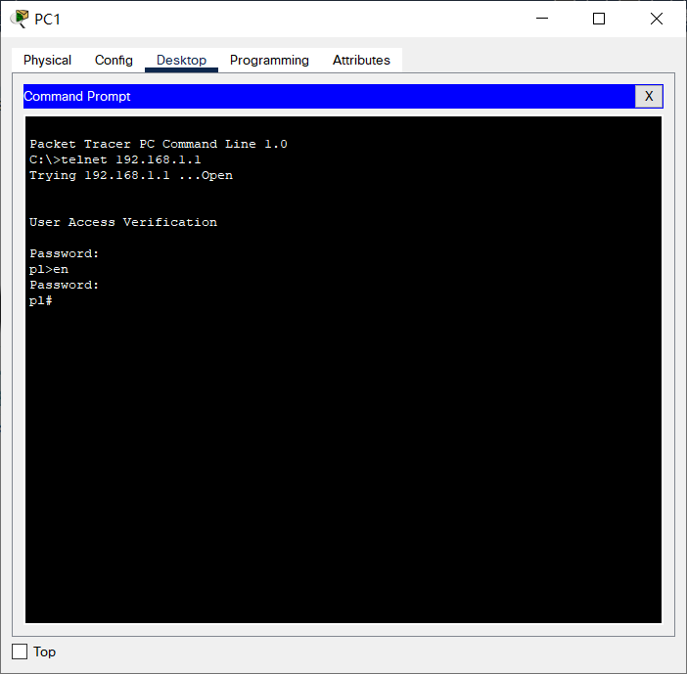
图5-3给PC设置IP地址 图5-4 打开Command Prompt进行远程登录
2、路由器基本配置（二）
（1）使用标准Console 线缆连接PC1的串口和路由器的Console 端口，用双绞线连接PC2的以太网端口(fastethernet)和路由器的以太网端口(fastethernet),用V.35线缆连接两个路由器的serial2/0接口。
（2）分别配置两个路由器的管理IP地址，并为远程登录用户配置用户名和密码。配置计算机的IP地址，通过网线将计算机和路由器相连，通过计算机远程登录新器由器上查看配置。
（3）将两个路由器的主机名分别更改为YLY-A和YLY-B.
（4）显示当前配置信息。
（5）配置路由器的远程密码，
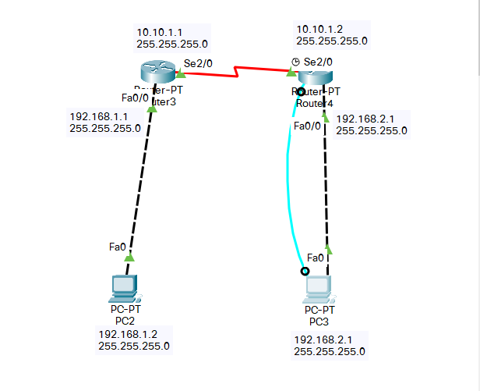
图5-5 实验拓扑结构图
- 显示历史命令如下：
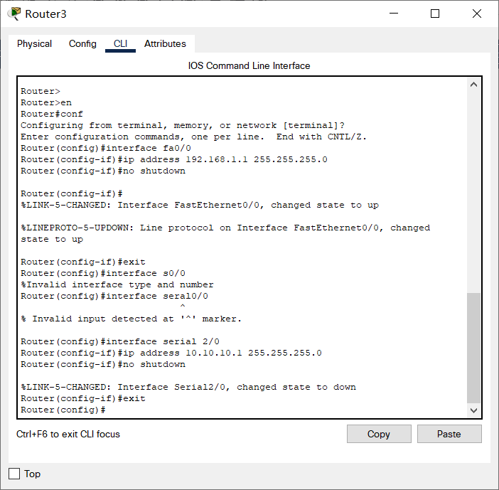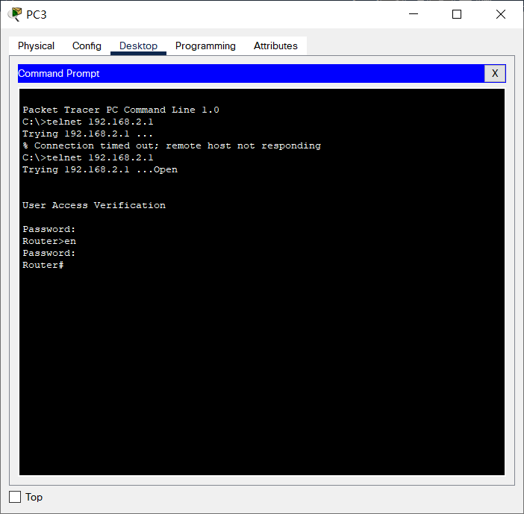
图5-6 分别配置两个路由器的管理IP地址，并未远程登录用户配置用户名和密码。
6实验小结
这个实验我感觉和交换机的实验有点相似，但是又有一点不一样，我犯的第一个错误就是pc和路由器的线连错了，连成了直连线，后面怎么配置也不通，然后我才想起来老师说过路由器也相当于一台pc，我就改用交叉线连接，就没有出错了，其他的各种命令我感觉都差不多，就是有一个添加路由表那个命令比较新。
任课教师评语：

教师签字： 年 月 日

